Roteiro de Homologação

Tela: SATAgendamentos.exe
Versão: 2020
Compilação: 201124A
Homologado Por: João Emanuel

Nova função/ Correção: (versão 201105A > 201124A).
Recompilar Versão 2020
227979 – Erro ao Imprimir

Erros encontrado:

Testes básicos

SAT.EXE
Compilação: 200102A
Excluir o arquivo SATAgendamentos.exe.
Chamar a tela no Menu do SAT Principal>Vendas>Agendamentos.

Resultado Esperado:
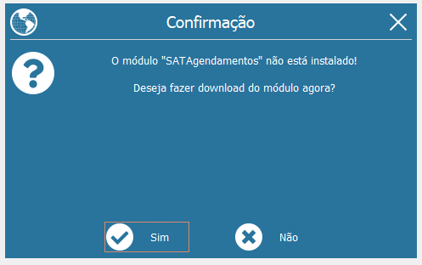
Conseguir atualizar o SATAgendamentos.exe para a versão que está disponível na pasta de atualização.

Atualiza.EXE
Compilação: 200102A
Excluir o arquivo SATAgendamentos.exe.
Chamar no SAT Principal o menu Apoio, verificar se há atualizações na Rede Local.

Resultado Esperado:
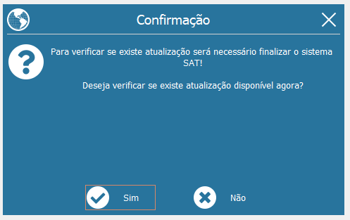
Conseguir atualizar o SATAgendamentos.exe para a versão que está na pasta de atualização.

SATAtualizacaoInternet.EXE
Compilação: 191031A
Excluir o arquivo SATAgendamentos.exe.
Configurar uma pasta no FTP com o executável dentro.
Chamar no SAT Principal o menu Apoio, verificar se há atualizações na Internet.

Resultado Esperado:
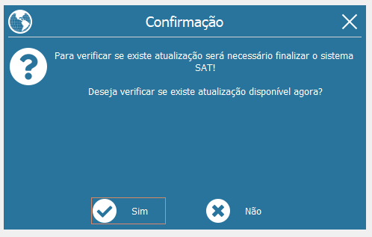
Conseguir atualizar o SATAgendamentos.exe para a versão que está no FTP.

Testes da tela de Agendamentos.
Para acessar o módulo, caso tenha permissão, entre em Vendas Agendamentos.

Tela Agendamentos

- – Abrir o modulo
Clique em vendas, depois agendamentos.
Resultado Esperado: Abrir o modulo Agendamentos.

- Esc - Fechar
Botão “Esc - Fechar” – Como o nome já sugere, botão utilizado para fechamento da tela.
Resultado Esperado: Ao clicar no botão, ou pressionar o botão de atalho “ESC”, o módulo de ser fechado.
OBS TestComplete: Abrir tela de Agendamentos.

- - F2 – Consultar
Botão “F2 – Consultar” - Como o nome já sugere, botão utilizado para consultar agendamentos.
Resultado Esperado: Após clicar no botão “F2 – Consultar” ou pressionar o botão de atalho “F2”m devera consultar os agendamentos correspondentes.
OBS TestComplete: Abrir tela de Agendamentos.

- - Editar (Fazer manual “TestComplete” não consegue focar.)
Selecionar um agendamento, clicar em editar, abrirá uma janela para que possa editar os dados correspondentes.
Resultado Esperado: Editar o agendamento selecionado.
OBS TestComplete: Abrir tela de Agendamentos.n

- - Novo
Botão “Novo” - Como o nome já sugere, botão utilizado para adicionar um novo agendamento.
Resultado Esperado: Ao clicar no botão “Novo”, abrirá uma nova janela para que possa inserir um agendamento.

- - Excluir
Selecione um agendamento e clique em “Excluir”
Resultado Esperado: Exclui o agendamento selecionado.
- - Concluído
Após inserir um agendamento, clique em “Concluído”
Resultado Esperado: Concluí um agendamento em aberto.

- Imprimir
Após inserir um agendamento, clique em “Imprimir”:
Resultado Esperado Imprimi todos os agendamentos que foram consultados.

- Período de...à...
Selecione uma data e clique em “F2 – Consultar”.
Resultado Esperado: Deve buscar e mostrar todos os agendamentos da data correspondente.

- De:
Selecione um usuário e clique em “F2 – Consultar”.
Resultado Esperado: Deve buscar e mostrar todos os agendamentos do usuário correspondente.

- Para:
Selecione um usuário e clique em “F2 – Consultar”.
Resultado Esperado: Deve buscar e mostrar todos os agendamentos do usuário correspondente.

- Exibir
Selecione uma opção: Todos, concluídos ou Não Concluídos e clique em “F2 – Consultar”.
Resultado Esperado: Deve buscar e mostrar todos os agendamentos da busca correspondente.

- Cliente
Selecione um cliente e clique em “F2 – Consultar”.
Resultado Esperado: Deve buscar e mostrar todos os agendamentos da data correspondente.

Assim que o usuário finalizar, faça login no sistema, aparecerá seus agendamentos automaticamente, caso não aconteça o esperado, vá em:

Cadastros/Parâmetros do Sistema/Utilitário-Outras Configurações. Repare se o checkbox.
“Exibir qtde de agendamentos pendentes para usuário atual na barra de Status”, está ativado.

__________________________________
Gerente de Projetos
Alcides Junior

____________________________________
Analista de Teste
João Emanuel

